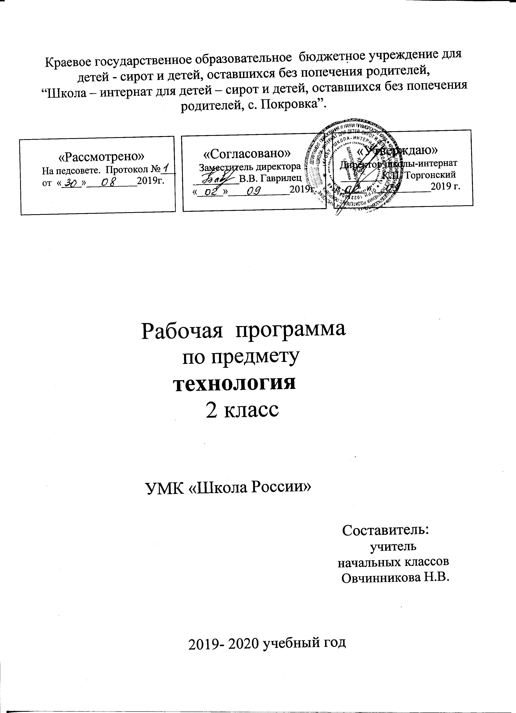

**Рабочая программа по технологии 2 класс**

**Пояснительная записка**

           Программа разработана на основе авторской программы по технологии (Лутцева Е.А.),2012, утверждённой Министерством образования РФ, на основе требований Федерального государственного об­разовательного стандарта начального общего образования (2009), Концепции духовно-нравственного развития и воспитания личности гражданина Рос­сии, планируемых результатов начального общего образования

          Программа направлена на достижение планируемых результатов, реализацию программы формирования универсальных учебных действий.

**Цели и задачи курса.**

Цель курса «Технология»- общее развитие, включающее в себя и физическое развитие, и развитие психики. Под физическим развитием в данном случае подразумеваем развитие мелкой моторики, под психическим - развитие зрительно-пространственного восприятия, воссоздающего и творческого воображения, разных форм мышления, речи, воли, чувств.

В связи с этим задачами курса являются:

• развивать знаково-символическое и пространственное мышление, творческое и репродуктивное воображение, творческое мышление;

•формировать целостную картину мира материальной духовной культуры как продукта творческой предметно-преобразующей деятельности человека;

•стимулировать   и  развивать  любознательность,  интерес  к  технике,  миру профессий, потребности познавать культурных традиции своего региона, России и других государств;

•формировать картину материальной и духовной культуры как продукта творческой предметно- преобразующей деятельности человека.

•формировать мотивацию успеха и достижений.

**Программа рассчитана на 33 (34 ч.) 1 час в неделю**

**Результаты изучения курса**

Усвоение данной программы обеспечивает достижение следующих ре­зультатов.

**Личностные результаты:**

1.Воспитание патриотизма, чувства гордости за свою Родину, россий­ский народ и историю России.

2.   Формирование целостного, социально ориентированного взгляда на мир в его органичном единстве и разнообразии природы, народов, культур и религий.

3.   Формирование уважительного отношения к иному мнению, истории и культуре других народов.

4.   Принятие и освоение социальной роли обучающегося, развитие мо­тивов учебной деятельности и формирование личностного смысла учения.

5.   Развитие самостоятельности и личной ответственности за свои по­ступки, в том числе в информационной деятельности, на основе пред­ставлений о нравственных нормах, социальной справедливости и свободе.

6.   Формирование эстетических потребностей, ценностей и чувств.

7.   Развитие навыков сотрудничества со взрослыми и сверстниками в разных ситуациях, умений не создавать конфликтов и находить выходы из спорных ситуаций.

8.   Формирование установки на безопасный и здоровый образ жизни.

**Метапредметные результаты:**

1.   Овладение способностью принимать и реализовывать цели и задачи учебной деятельности, приемами поиска средств её осуществления.

2.   Освоение способов решения проблем творческого и поискового характера.

3.  Формирование умений планировать, контролировать и оценивать учеб­ные действия в соответствии с поставленной задачей и условиями её реали­зации, определять наиболее эффективные способы достижения результата.

4.   Использование знаково-символических средств представления ин­формации для создания моделей изучаемых объектов и процессов, схем решения учебных и практических задач.

5.   Использование различных способов поиска (в справочных источ­никах и открытом учебном информационном пространстве Интернета), сбора, обработки, анализа, организации, передачи и интерпретации ин­формации в соответствии с коммуникативными и познавательными зада­чами и технологиями учебного предмета, в том числе умений вводить текст с помощью клавиатуры, фиксировать (записывать) в цифровой форме измеряемые величины и анализировать изображения, звуки, готовить своё выступление и выступать с аудио-, видео- и графическим сопровождени­ем, соблюдать нормы информационной избирательности, этики и этикета.

6.   Овладение навыками смыслового чтения текстов различных стилей и жанров в соответствии с целями и задачами, осознанно строить рече­вое высказывание в соответствии с задачами коммуникации и составлять тексты в устной и письменной формах.

7.   Овладение логическими действиями сравнения, анализа, синтеза, обобщения, классификации по родовидовым признакам, установления аналогий и причинно-следственных связей, построения рассуждений, от­несения к известным понятиям.

8.   Готовность слушать собеседника и вести диалог, признавать возможность существования различных точек зрения и права каждого иметь свою, излагать своё мнение и аргументировать свою точку зрения и оценку событий.

9.  Овладение базовыми предметными и межпредметными понятиями, отражающими существенные связи и отношения между объектами и про­цессами.

**Предметные результаты:**

1.   Получение первоначальных представлений о созидательном и нравственном значении труда в жизни человека и общества, о мире профессии и важности правильного выбора профессии.

2.  Формирование первоначальных представлений о материальной куль туре как продукте предметно-преобразующей деятельности человека.

3.   Приобретение навыков самообслуживания, овладение технологическими приемами ручной обработки материалов, усвоение правил техники

безопасности;

4.   Использование приобретённых знаний и умений для творческого решения несложных конструкторских, художественно-конструкторских (дизайнерских), технологических и организационных задач.

5.   Приобретение первоначальных знаний о правилах создания предметной и информационной среды и умения применять их для выполнения учебно-познавательных и проектных художественно-конструкторских задач.

**Требования к уровню подготовки учащихся во 2 классе**

**Ученик научится:**

называть наиболее распространенные в своем регионе традиционные народные промыслы и ремесла, современные профессии (в том числе профессии своих родителей) и описывать их особенности;

понимать общие правила создания предметов рукотворного мира: соответствие изделия обста­новке, удобство (функциональность), прочность, эстетическую выразительность — и руководство­ваться ими в своей продуктивной деятельности;

анализировать предлагаемую информацию, планировать предстоящую практическую работу, осуществлять корректировку хода практической работы, самоконтроль выполняемых практиче­ских действий;

организовывать свое рабочее место в зависи­мости от вида работы', выполнять доступные действия по самообслуживанию и доступные виды домашнего труда.

|  |
| --- |
| на основе полученных представлений о много­образии материалов, их видах, свойствах, про­исхождении, практическом применении в жизни осознанно подбирать доступные в обработке материалы для изделий по декоративно­-художественным и конструктивным свойствам в соответствии с поставленной задачей;  отбирать и выполнять в зависимости от свойств освоенных материалов оптимальные и доступные технологические приёмы их ручной обработки при разметке деталей, их выделении из заготовки, формообразовании, сборке и отделке изделия; эко­номно расходовать используемые материалы;  применять приёмы безопасной работы ручными инструментами: чертежными (линейка, угольник, циркуль), режущими (ножницы) и колющими (игла); |

выполнять символические действия моделиро­вания и преобразования модели и работать с простейшей технической документацией: распо­знавать чертежи и эскизы, читать их и выполнять разметку с опорой на них; изготавливать плоско­стные и объемные изделия по простейшим

чертежам, эскизам, схемам, рисункам.

Ученик получит возможность научиться:

|  |
| --- |
| -  уважительно относиться к труду людей;  -  понимать культурно-историческую цен­ность традиций, отраженных в предметном мире, и уважать их;  -  понимать особенности проектной дея­тельности, осуществлять под руково­дством учителя элементарную проектную деятельность в малых группах: разрабаты­вать замысел, искать пути его реализации, воплощать его в продукте; |

демонстрировать готовый продукт (изделия, комплексные работы, социальные услуги).

|  |
| --- |
| -   отбирать и выстраивать оптимальную технологическую последовательность реа­лизации собственного или предложенного учителем замысла; |

прогнозировать конечный практический ре­зультат и самостоятельно комбинировать художественные технологии в соответст­вии с конструктивной или декоративно-художественной задачей.

**Данная программа ориентирована на использование УМК:**

Е.А.Лутцева. Технология: 2 класс. Учебник. М: Просвещение, 2012.

Е.А.Лутцева. Технология: 2 класс. Рабочая тетрадь. М: Просвещение, 2012.

УМК   допущен   Министерством   образования   РФ   и  соответствует    федеральному компоненту государственных образовательных стандартов начального общего образования второго поколения.

**Календарно-тематическое планирование по технологии**.

|  |  |  |
| --- | --- | --- |
| №  урока | Наименование разделов и тем | Характеристика основных видов деятельности учащихся |
| Художественная мастерская -9ч. | | |
| 1 | Что ты уже знаешь?Оригами. Бобёр –закладка. | **Познавательные УУД:**  сравнивать, делать  простейшие обобщения; анализировать  предлагаемые задания:  понимать  поставленную цель, отделять известное от  неизвестного;  **Регулятивные УУД:** планировать предстоящую практическую деятельность в соответствии с  её целью,  задачами, особенностями выполняемого задания, организовывать свою  деятельность: подготавливать своё рабочее место,  рационально размещать материалы  и инструменты, соблюдать приёмы безопасного  и рационального труда.  **Коммуникативные УУД**:  принимать участие  в обсуждении результатов деятельности  одноклассников.  **Личностные УУД:** Положительное отношение  к уроку, понимание необходимости учения. |
| 2 | Зачем художнику знать о цвете, форме и размере? Орнаменты из семян. |
| 3 | Какова роль цвета в композиции? Цветочная композиция (аппликация) |
| 4 | Какие бывают цветочные композиции? Букет в вазе. |
| 5 | Как увидеть белое изображение на белом?  Белоснежное очарование. |
| 6 | Что такое симметрия? «Колобок» Композиция –симметрия. |
| 7 | Работа с картоном Африканская саванна. |
| 8 | Как плоское превратить в объемное? Говорящий попугай. |
| 9 | Как согнуть картон по кривой линии? Змей Горыныч. |
| Чертежная мастерская -7ч. | | |
| 10 | Что такое технологические операции и способы? Игрушки с пружинками. | **Познавательные УУД:**воплощать  мысленный  образ в  материале  с опорой  (при необходимости)  на графические  изображения, соблюдая  приёмы  безопасного  и рационального труда  **Регулятивные УУД:** организовывать свою  деятельность. Планировать предстоящую  практическую деятельность.  **Коммуникативные УУД:**    вести небольшой познавательный диалог  по  теме урока,  кол-лективно анализировать изделия; вступать в беседу и обсуждение на уроке и в жизни.  **Личностные УУД:** следовать   в поведении моральным и этическим требованиям. |
| 11 | Что такое линейка и что она умеет? Чертёж под линейку. |
| 12 | Что такое чертеж и как его прочитать?  Открытка –сюрприз. |
| 13 | Как изготовить несколько одинаковых прямоугольников? Аппликация с плетением. |
| 14 | Можно ли разметить прямоугольник по угольнику? Блокнот для записей. |
| 15 | Можно ли без шаблона разметить круг? Узор в круге. |
| 16 | Мастерская Деда Мороза и Снегурочки. Игрушки из конуса. |
| Конструкторская мастерская- 9ч. | | |
| 17 | Какой секрет у подвижных игрушек? Игрушки – качалки. | **Познавательные УУД:**  анализировать  конструкторско-технологические  и  декоративно-художественные  особенности предлагаемых изделий,  выделять известное и неизвестное;  **Регулятивные УУД:** планировать  последовательность практических  действий  для реализации поставленной  задачи, оценивать результат  деятельности.  **Коммуникативные УУД:**  слушать учителя  и одноклассников, высказывать своё мнение.  **Личностные УУД:** положительное отношение к уроку, понимание необходимости учения. |
| 18 | Как из неподвижной игрушки сделать подвижную? Подвижные игрушки. Мышка. |
| 19 | Еще один способ сделать игрушку подвижной.  Подвижные игрушки. Зайчик. |
| 20 | Что заставляет вращаться пропеллер? Бумажный пропеллер. |
| 21 | Можно ли соединить детали без соединительных материалов? Самолёт. |
| 22 | День Защитника Отечества. Изменяется ли вооружение в армии? Поздравительная открытка. |
| 23 | Как машины помогают человеку? Макет автомобиля. |
| 24 | Поздравляем женщин и девочек. Открытка к 8 Марта. |
| 25 | Что интересного в работе архитектора? Создадим свой город. |
| Рукодельная мастерская -9ч. | | |
| 26 | Какие бывают ткани? Одуванчик. | **Познавательные УУД:**  сравнивать, делать  простейшие обобщения; анализировать  предлагаемые задания:  понимать  поставленную цель, отделять известное от  неизвестного.  **Регулятивные УУД:**оценивать результат своей деятельности: точность изготовления  деталей, аккуратность выполнения работы.  **Коммуникативные УУД:**  принимать участие  в обсуждении результатов  **Личностные УУД:** следовать   в поведении моральным и этическим требованиям. |  |
| 27 | Какие бывают нитки и как они используются? Птичка из помпона. |
| 28 | Что такое натуральные ткани? Каковы их свойства? Подставка. |  |
| 29 | Строчка косого стежка . Мешочек с сюрпризом. |
| 30 | Как ткань превращается в изделие? Лекало. Футляр для мобильного телефона. |
| 31 | Шов вперед и назад иголка. Футляр для мобильного телефона. |
| 32 | Чудеса из пластилина |
| 33 | Чудеса из пластилина |
| 34 | Что узнали,  чему научились? |